Guide til medicindispensering og dokumentation i Sundhedsmodulet
 | Fase | Beskrivelse | Sensum Bosted
1 | Inden du går i gang med at dispensere borgerens medicin | Rengør bordet med sæbeklud.  (Wet Wipe universal aftørringsklud) | 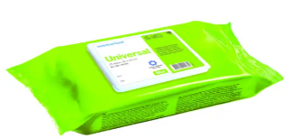
 | Tjek:  VIGTIGT: Opstart kun dispenseringen hvis al medicin til hele perioden forefindes;  Hvis dette ikke er muligt, må du KUN dispensere til det antal hele dage, der er medicin til. | - At doseringsæsker er tydeligt mærket med navn og cpr.nr. (mærkat placeres på bunden) samt ugedag og angivelse af tidspunkter.  - Angivelse af uge nr. på medicin etui.  - At alt den medicin du skal bruge til at dispensere, er til stede  - At medicinen ikke har overskredet udløbsdato eller overskrider udløbsdato inden næste dispensering. | 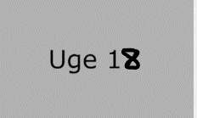  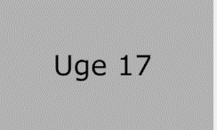    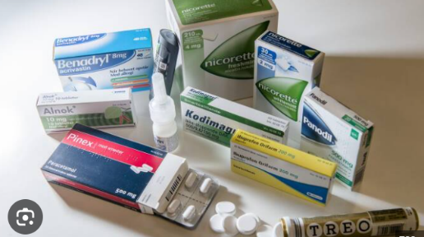  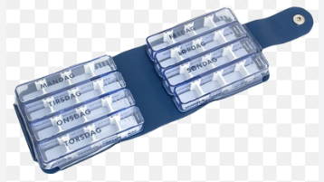  Eksempel  +  D  C  B  A
2 | Systematiser din dispensering og sikre følgende: | - At borgerens navn fremgår af medicinæsken/medicinglasset  - At medicinens navn på medicinæsken/glasset stemmer overens med medicinkortet | 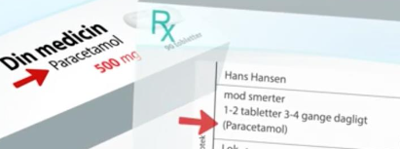  E  F  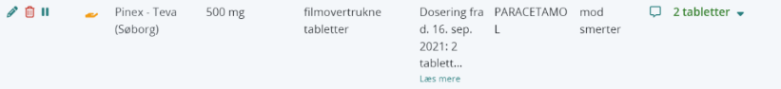
 |  | - At styrken på medicinen stemmer overens med medicinkortet  - At tidspunkt og indikation stemmer overens med lægens anvisninger | H  G
3 | Inden opstart af dispensering skal du ALTID sørges for:  At foretage FMK opdatering så medicinkortet er opdateret | Det sikres at den dispenserede medicins handelsnavne svarende til den medicin der fremgår af medicinkortet. Hvis ikke skal den overføres fra FMK.  - Ved grøn er ordinationen ikke ændret  - Ved rød advarselstrekant ALTID genoverføres præparatet fra FMK  - Ved gult effektueringssymbol genoverføres præparatet, når der tages hul på en NY æske/glas.  - Ordinationen har ubehandlede ordre – eks. bestilt medicin ved apoteket/egen læge der ikke er effektueret  - Medicinen er pauseret  - Der ligger recept der ikke er anvendt. | 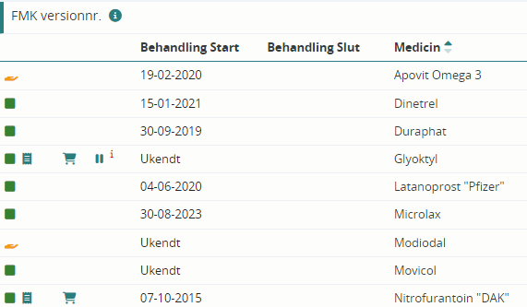
4 | Opdatering af FMK | OBS – opdater FMK så medicins handelsnavn samt synkroniseringsdato og tidspunkt kommer til at stemme overens med den medicin du dispenserer.  - Synkroniseringsdato  - Evt. tidspunkt  tilrettes for det enkelte præparat. | J  I
 | Godkendelse på medicinskemaet | Medicinen skal godkendes på medicinskemaet for at være korrekt overført.  - Klik på og godkend/ overfør. | 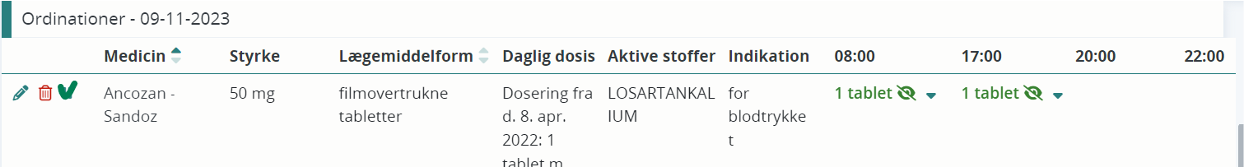  K
5 | OPSTART  Dispensering: | Anvend handsker og/eller pincet under dispenseringen | 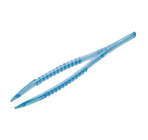  
6 | Systematiser din dispensering | Forslag til organisering af arbejdsområde, når du dispenserer medicin.  Hold allerede dispenseret medicin og den medicin du mangler at dispensere adskilt. | 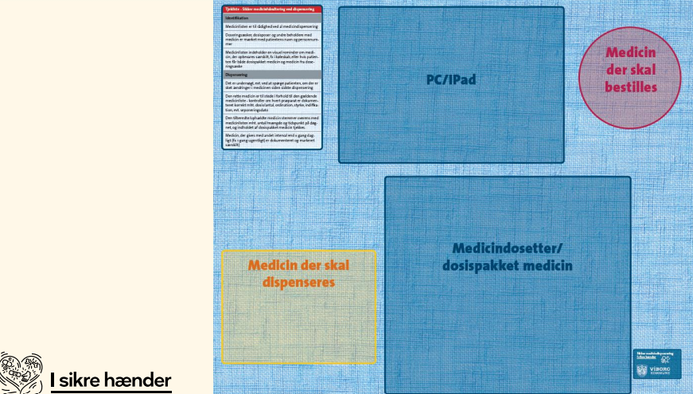  EKS:  Medicin der ER dispenseret.
7 |  | Sæt dosetterne op i rækkefølge så du sikrer at der dispenseres det korrekte antal på de enkelte ugedage. | 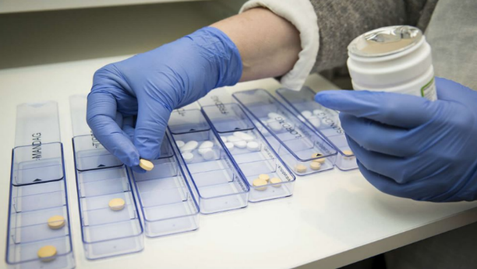
8 | Anvendt Dispenseringsmodulet | Ved dispenseringen benyttes dispenseringsmodulet i Sensum Bosted.  - Vælg dispenseringsoversigt  - Vælg dispenseringsperiode øverst. Eks.  - Vælg dispensering | 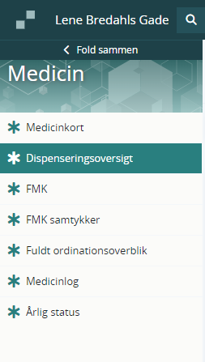  L  M  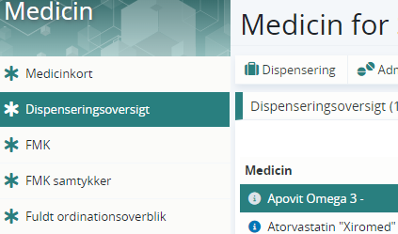  N
 | Opstart Dispenseringen | Start dispenseringen.  Dispenser et præparat ad gangen og godkend.  - Du kan godkende dispenseringen af det enkelte præparat på to måder  - Venstre klik på antal eks. 2 kapsler  - eller venstre klik på tidspunkt eks. kl. 8.00 så godkender du alle administreringer for tidspunktet | P  Q  O  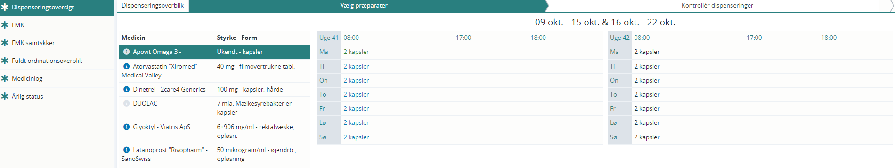
9 | Tilbagetrækning af dispensering | Tilbagetrækning af dispensering  Hvis det bliver nødvendigt, kan dispenseringen trækkes tilbage.  - klik på eks. 2 kapsler du trækker herved dispenseringen tilbage og kan foretage en ny dispensering. | R
10 | KONTROL | Kontroller dispenseringen ved hjælp af dispenseringsmodulet.  - Tæl at antal tabletter/kapsler i æskerne stemmer med det antal der fremgår af dispenseringsmodulet. Eks 11 kl. 8.  OBS der kan være forskel hen over ugen. | 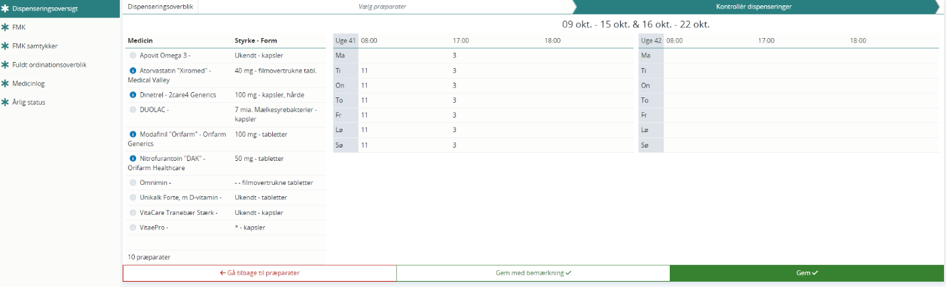  S
11 | Afslutningsproces dispenseringen | HUSK AT GEMME  - Afslut dispenseringen med at klikke på GEM | T
12 | SIKRE | Kontroller  - At der er medicin nok til næste dispensering?  - Om der mangler salver, øjendråber, klysma mm.? |   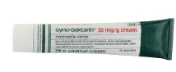    
13 | Bestilling af ny medicin / receptfornyelse  OBS.  Hvis medicinen er ordineret af sygehuset eller andre speciallæger /tandlæger etc.  SKAL disse kontaktes for receptfornyelse. Kontakten kan ske telefonisk eller via. sundhedskommunikation. | Skal foregå på FMK via fanerne.  - ”Bestil medicin”  eller  - ”Anmod recept”  Vær obs på om der er en gyldig recept på præparatet.  - Hvis der er en gyldig recept som i illustrationen skal præparatet bestilles direkte via. fanen ”Bestil medicin”. Bestillingen vil således gå direkte til apoteket der vil sende medicinen.  - Hvis der IKKE er en gyldig recept Skal lægen anmodes om en receptfornyelse via fanen ”Anmod recept”. Anmodningen vil blive sendt til egen læge der efter receptfornyelsen sender bestillingen videre til apoteket der levere medicinen. | 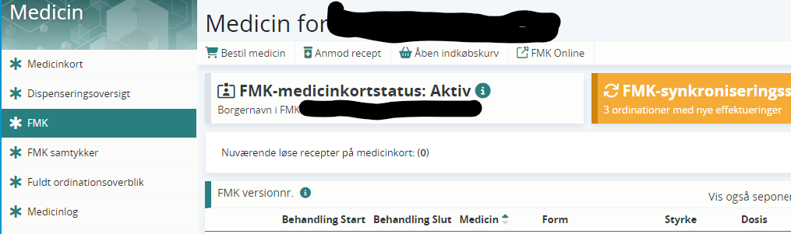  U  V  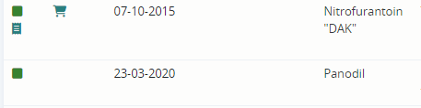  W  X
14 | OBS | SÆRLIG opmærksomhed. | Vær SÆRLIG opmærksom på, om tabletter/kapsler kan/må opbevares i doseringsæsker uden for original emballage.  Medicin udenfor originalemballage ikke må opbevares i doseringsæsker i mere end 28 dage – det anbefales derfor at der max. dispenseres til 3 uger.
Tjekliste medicindispensering ved medicinændringer/efterdispensering
 | Fase | Beskrivelse | Sensum Bosted
1 | Seponering  Medicin er seponeret og skal fjernes fra den eksisterende dispensering/dosisdispensering  (Evt. dosispakket medicin om dispenseres til medicinæsker.) | Der kan fjernes tabletter fra dosisposer/medicinæsker hvis:  Tabletterne kan fjernes hvis de kan identificeret sikkert og entydigt. Ellers skal al medicinen i den eller de berørte doseringsæsker /dosisposer kasseres, og egen læge skal kontaktes for etablering af aftale hvis der ikke er medicin nok til en ny dispensering.  Benyt identifikation på PRO Medicin eller ved at  - Klikke på præparatet på medicinkortet i Sensum Bosted. | 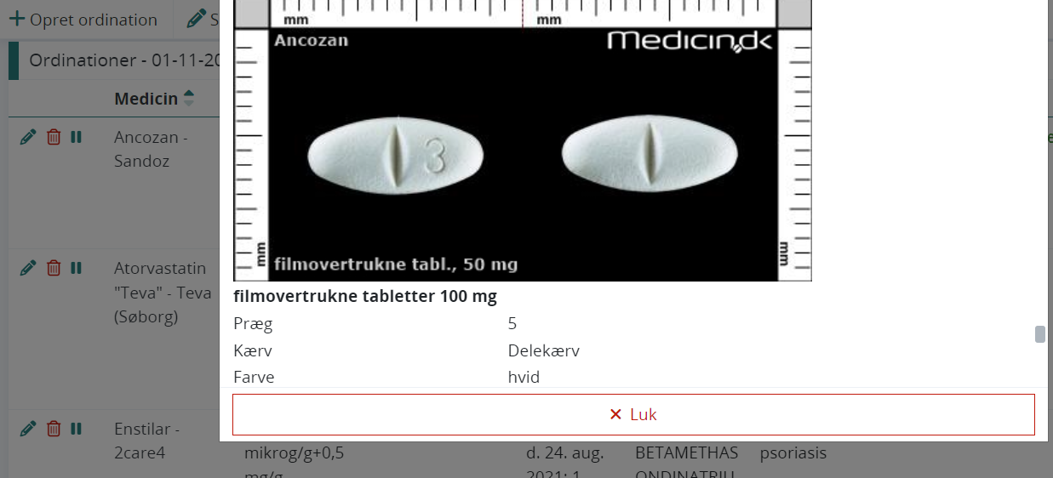  A
1 | Ny ordination  eller efterdispensering. | Den ny ordinerede medicin dispenseres  - Sammen med den dispenserede medicin/dosisdispenseret medicin i medicinæsker.  ELLER  - Som en sidedispensering – husk at notere på medicinkortet at der er en sidedispensering. | 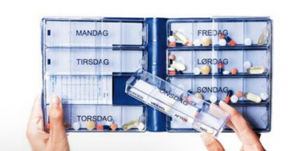  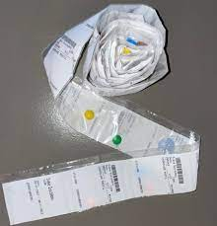
2 | Benyttes dispenseringsmodulet i Sensum Bosted ifm. seponering/efterdispensering. | Tilret dispenseringsperioden  - Ved dispenseringen i forbindelse med medicinændringen/efterdispensering. Tilrettes dispenseringsperioden (dato samt evt. klokkeslæt) | D  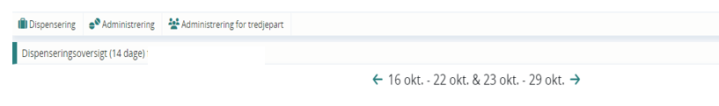
3 | Opstart seponering/efterdispensering. | Tilret dispenseringen.  - Benyt dispenseringsmodulet i Sensum Bosted  - Venstre klik på det præparat der skal efterdispenseres/seponeres.  Fjern eller dispenser præparatet/præparaterne et ad gangen og godkend.  Ved dispensering anvend dispenseringsvejledningen.  Du kan godkende tilretningerne af præparatet/præparaterne på to måder  - Venstre klik på antal eks. 2 kapsler  ELLER  - Venstre klik på tidspunkt eks. kl. 8.00 så godkender du alle administreringer for tidspunktet | E  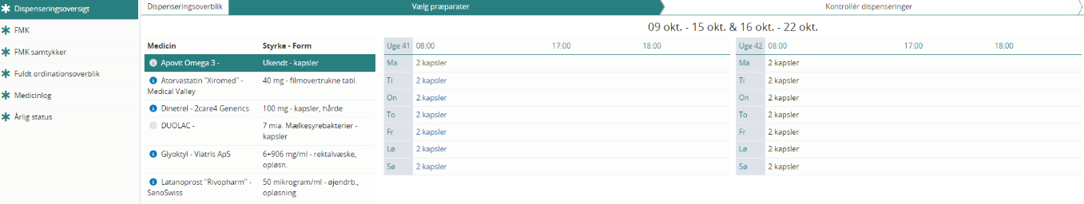  H  G  F  Ved medicinændringer trækkes den tidligere dispensering tilbage. På de præparater der skal ændres. Venstre klik på eks. 2 kapsler tirsdag du trækker herved dispenseringen tilbage og kan foretage en ny dispensering.
4 | Kontroller dispenseringen ved hjælp af dispenseringsmodulet | Kontroller dispenseringen ved hjælp af dispenseringsmodulet.  - Tæl at antal tabletter/kapsler i æskerne stemmer med det antal der fremgår af dispenseringsmodulet. Eks 11 stk. kl. 8.00  OBS der kan være forskel hen over ugen. | I
5 | Afslutningsproces | HUSK AT GEMME.  - Afslut dispenseringen med at klikke på GEM | J
6 | Sikre | Hvis det er medicin som borgeren skal fortsætte med.  - Koltroller at der er medicin nok til næste dispensering.  (Obs. om behandlingen ophører inden næste bestilling)?
 |  | - Hvis det er en kur – HUSK at evaluere kuren når kuren er færdig.  Tilret sundhedsmodulet problemområde + tilstand. Evaluer indsatsen, luk indsatsen/tilstanden eller lav ny handling. | 